指导教师使用指南

1. 流程管理
指导教师角色主要功能包括：指导教师可以进行课题申报（盲选和指定学生两种方式）。在课题申报成功后，由专业负责人、教学院长审核和发布。专业负责人、教学院长审核或发布课题后，学生进行选题，学生确定选题后，指导教师可以下达任务书、下达外文翻译原文，学生可以填写开题报告，指导教师可以审阅外出毕业设计申请、审阅开题报告、填写中期检查、审阅外文翻译、优秀指导教师申请（在秘书推荐该教师为优秀指导教师后方可申请）、校级设计（论文）推荐、学生材料打印等操作。
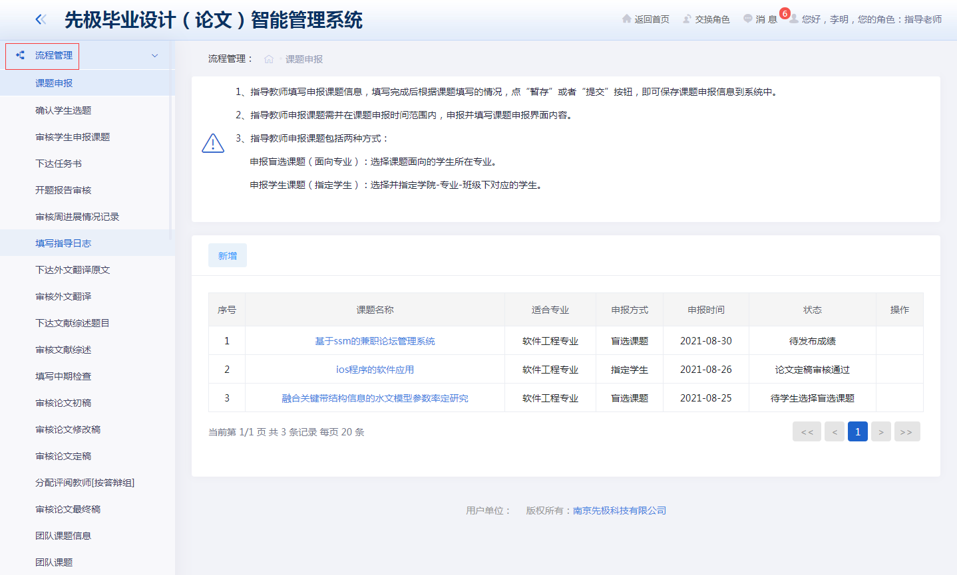

2. 特殊情况处理
指导教师在特殊情况处理下可以对学生有问题的课题进行处理，主要的功能包括：已审课题修改、任务书修改、开题报告修改审核、论文定稿修改审核、外文翻译修改审核、已审中期检查修改。

学生使用指南

1. 流程管理
学生可以申报课题，学生选择课题(指导教师申报盲选课题)，学生选择志愿后，由指导教师进行确认，专业负责人审核，以及院长发布等操作，待教师下达任务书后，学生可以查看任务书，填写开题报告。
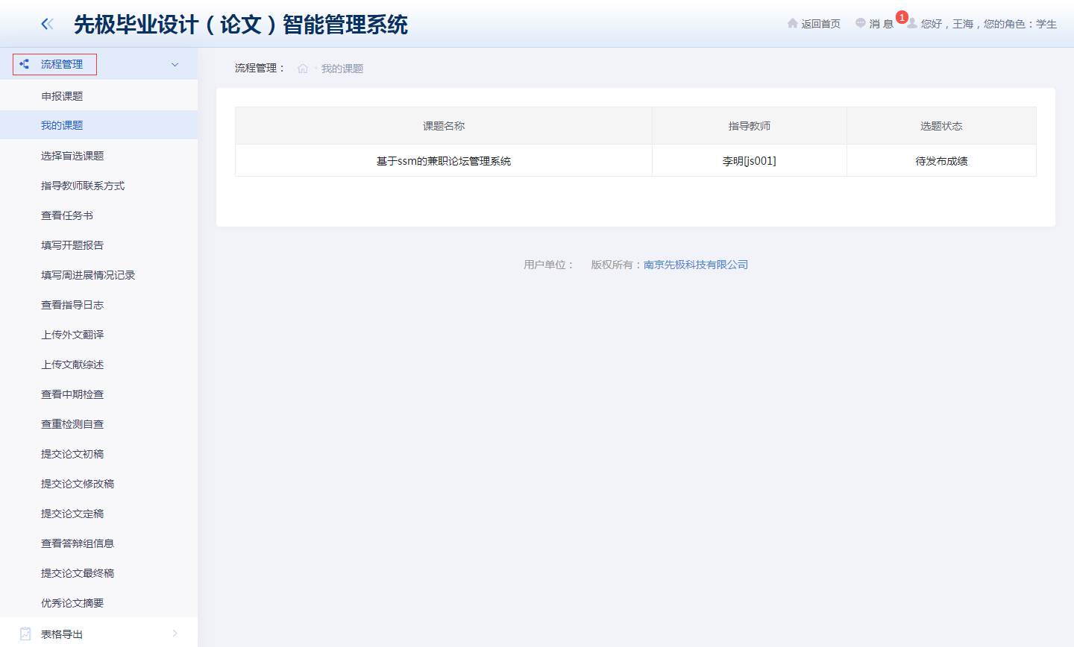

2. 特殊情况处理
学生可以在特殊情况处理下可以对自己需要修改的课题进行修改，主要功能包括：开题报告修改申请、论文定稿修改申请、外文翻译修改申请，以及论文定稿修改申请（即学生答辩后根据答辩组意见修改论文然后再次提交论文终稿）。
